Київський національний університет імені Тараса Шевченка

Факультет комп'ютерних наук та кібернетики

ЛАБОРАТОРНА РОБОТА №2

з теми

**"Веб-сайт з продажі програмного забезпечення**

**"Waresoft"**

Виконав

студент 2-ого курсу

групи К-25

спеціальності "Інформатика"

Фісуненко Артем Андрійович

**Київ – 07.05.2020**

**Зміст**

**Про систему** 2

**Вимоги до користувача** 3

**Інтерфейс** 4

**0. Спільні для всіх форм області** 4

**1. Головна сторінка** 5

**2. Розробники** 6

**2.1. Список продуктів розробника** 7

**2.2. Редагування даних розробника** 8

**2.3. Видалення відомостей про розробника** 11

**2.4. Додавання відомостей про нового розробника** 12

**3. Продукти** 14

**3.1. Покупка продукту** 16

**3.2. Редагування відомостей про продукт** 19

**3.3. Видалення відомостей про продукт** 24

**3.4. Додавання відомостей про новий продукт** 25

**4. Покупці** 29

**5. Покупки** 30

**6. Запити** 31

**6.1. Результати виконання запитів** 35

**7. Довідка** 37

**Таблиці** 38

**Запити** 40

**1. Прості** 40

**2. Множинні** 42

# **Про систему**

**Назва**: Waresoft inc.

**Автор**: Фісуненко Артем Андрійович ([artandfi](https://github.com/artandfi)).

**Призначення**: зберігання та перегляд відомостей про розмаїті програмні продукти розробників з будь-яких країн світу.

**Специфікація комп'ютера**: процесор Intel Pentium 4 або вище з підтримкою SSE2.

**Операційна система**: Microsoft Windows 7 або вище.

**Базова СУБД**: Microsoft SQL Server Management Studio v18.4.

# **Вимоги до користувача**

1. Оператор Windows.

2. Знання мови інтерфейсу – української.

# **Інтерфейс**

## **0. Спільні для всіх форм області**

*Верхній колонтитул* містить наступні сім посилань:

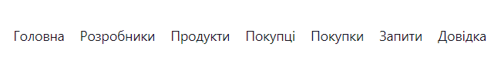

• **Головна** – відкриває головну сторінку.

• **Розробники** – відкриває сторінку зі списком розробників.

• **Продукти** – відкриває сторінку зі списком програмних продуктів.

• **Покупці** – відкриває сторінку зі списком покупців програмного забезпечення.

• **Запити** – відкриває сторінку з набором запитів до бази даних сайту.

• **Довідка** – відкриває сторінку, на якій можна завантажити дане керівництво користувача.

*Нижній колонтитул* містить інформацію про авторство сайту:

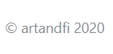

Обидва цих колонтитули відображаються на всіх формах відповідно перший зверху, а другий – знизу.

*П р и м і т к а*. Для кращої чіткості зображення в подальших розділах скриншоти сторінок зроблені тільки з області, де є елементи керування, та без колонтитулів.

## **1. Головна сторінка**

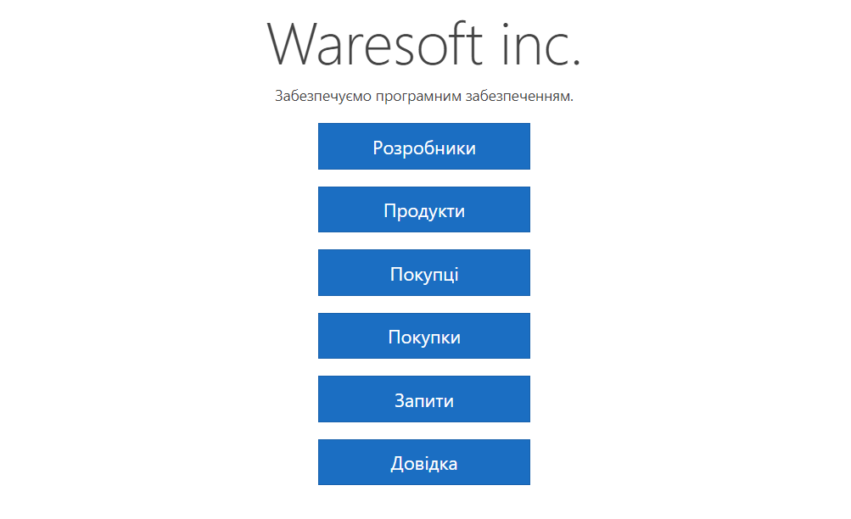

З головної сторінки можна перейти до всіх інших розділів.

Під логотипом та слоганом сайту містяться наступні кнопки:

• **Розробники** – відкриває сторінку зі списком розробників.

• **Продукти** – відкриває сторінку зі списком програмних продуктів.

• **Покупці** – відкриває сторінку зі списком покупців програмного забезпечення.

• **Запити** – відкриває сторінку з набором запитів до бази даних сайту.

• **Довідка** – відкриває сторінку, звідки можна завантажити дане керівництво користувача.

## **2. Розробники**

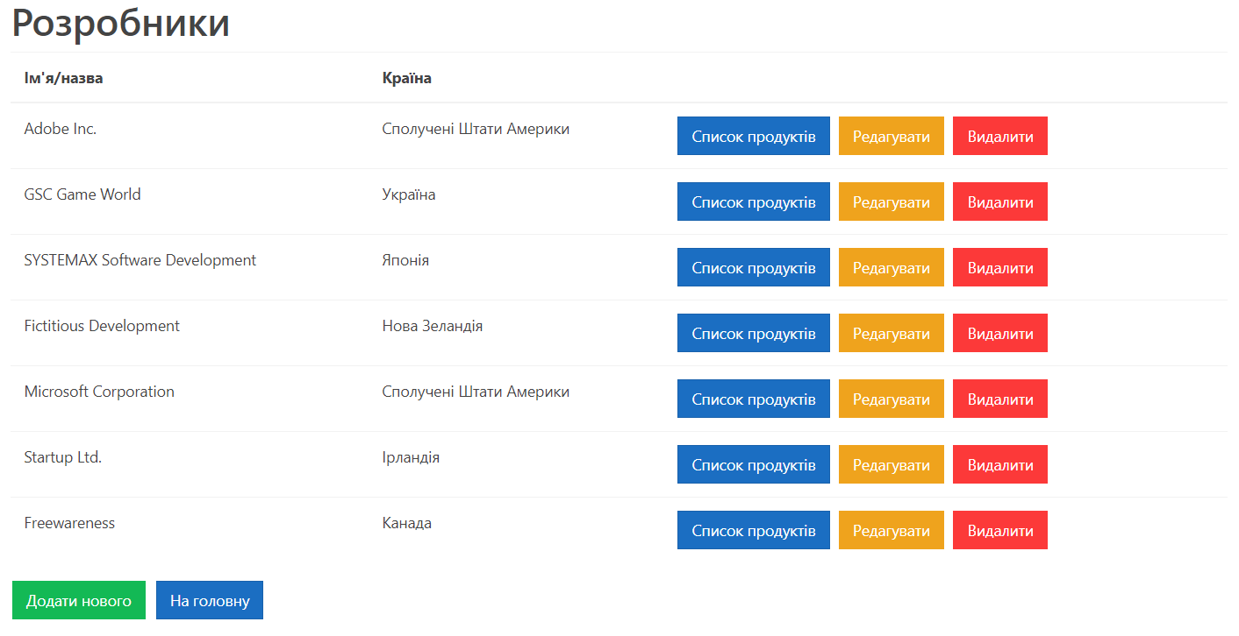

На даній сторінці виводяться відомості про всіх наявних у базі даних розробників – їхні імена (назви компаній) та країни, з яких вони походять.

Для кожного розробника у списку надаються наступні кнопки:

• **Список продуктів (2.1)** – відкриває сторінку "Продукти" зі списком програм даного розробника.

• **Редагувати (2.2)** – відкриває сторінку редагування даних розробника.

• **Видалити** **(2.3)** – викликає спливне вікно з підтвердженням видалення відомостей про даного розробника.

Внизу сторінки знаходяться дві кнопки:

• **Додати нового** **(2.4)** – відкриває сторінку додавання відомостей про нового розробника до бази даних сайту.

• **На головну** – повертає користувача на головну сторінку.

### **2.1. Список продуктів розробника**

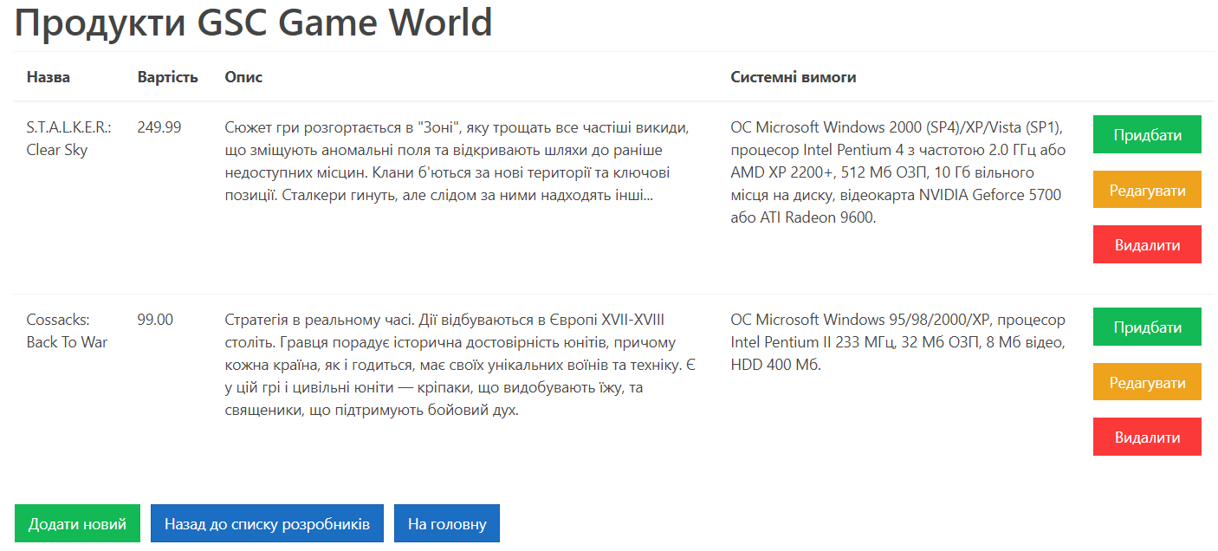

Дана сторінка містить відомості про продукти розробника, обраного на попередній вкладці. Вона є різновидом сторінки "Продукти" – про це, а також опис цієї сторінки див. далі у відповідному розділі.

### **2.2. Редагування даних розробника**

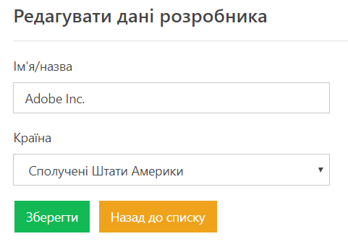

На даній сторінці можна змінити відомості про обраного розробника – ім'я/назву та/або країну, – які при завантаженні сторінки відображаються у відповідних полях введення. Для прикладу розглянемо процес редагування розробника *Adobe Inc.* зі Сполучених Штатів Америки.

Поля введення:

• **Ім'я/назва** – обов'язкове поле, максимальна довжина введення – 50 символів. При спробі зберегти порожнє значення запит на зміну відхиляється і відображається текст помилки:

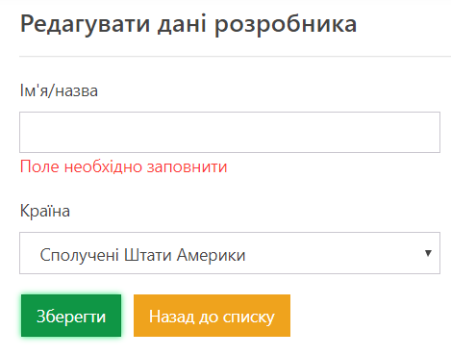

• **Країна** – випадний список, елементами якого є назви всіх країн світу.

Якщо змінити ім'я та країну обраного розробника на такі вже наявного в базі даних іншого розробника, запит на зміну відхиляється і відображається текст помилки:

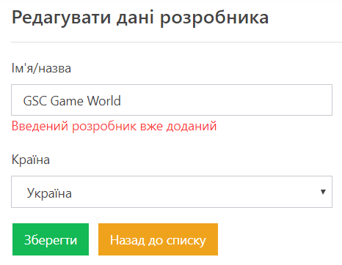

Кнопки:

• **Зберегти** – при натисканні викликається спливне вікно з попередженням:

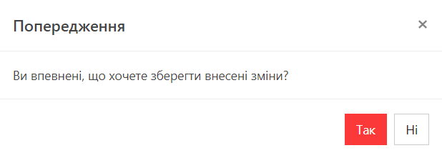

При натисканні "**Так**" дані форми відправляються на сервер. Якщо помилки (див. вище) відсутні, зміни застосовуються і користувач повертається до списку розробників, де для обраного ним відображаються змінені дані; інакше – відбувається повернення на дану сторінку з текстом помилки (див. вище).

При натисканні "**Ні**" або хрестика "**×**" спливне вікно щезає і користувач залишається на даній сторінці.

• **Назад до списку** – при натисканні викликається спливне вікно з попередженням:

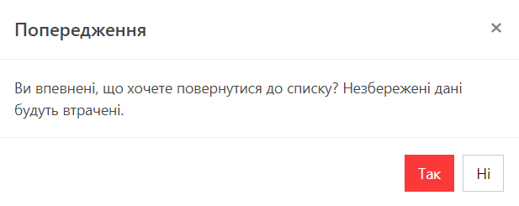

При натисканні "**Так**" користувач повертається до сторінки зі списком розробників.

При натисканні "**Ні**" або хрестика "**×**" спливне вікно щезає і користувач залишається на сторінці редагування відомостей про розробника.

### **2.3. Видалення відомостей про розробника**

Перед видаленням обраного розробника з'являється спливне вікно з підтвердженням:

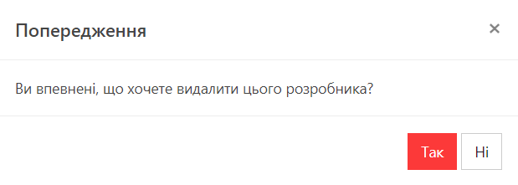

При натисканні "**Так**" усі відомості про даного розробника, а також усі залежні дані, такі як його програмні продукти та їхні покупки, видаляються з бази даних сайту.

При натисканні "**Ні**" або хрестика "**×**" спливне вікно щезає і користувач залишається на сторінці зі списком розробників.

### **2.4. Додавання відомостей про нового розробника**

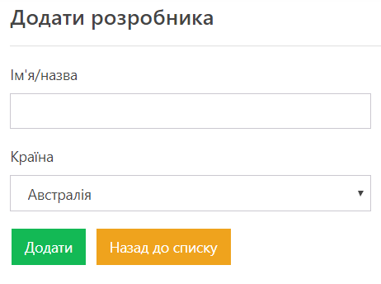

На даній сторінці можна додати відомості про нового розробника – ім'я/назву та країну походження – до бази даних сайту.

Поля введення:

• **Ім'я/назва** – обов'язкове поле, максимальна довжина введення – 50 символів. При спробі надіслати порожнє значення запит на створення відхиляється і відображається текст помилки:

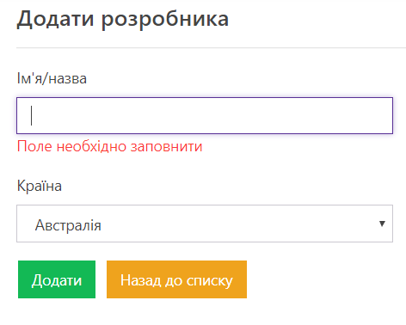

• **Країна** – випадний список, елементами якого є назви всіх країн світу.

Якщо ввести ім'я та країну обраного розробника такі, як у вже наявного в базі даних іншого розробника, запит на зміну відхиляється і відображається текст помилки:

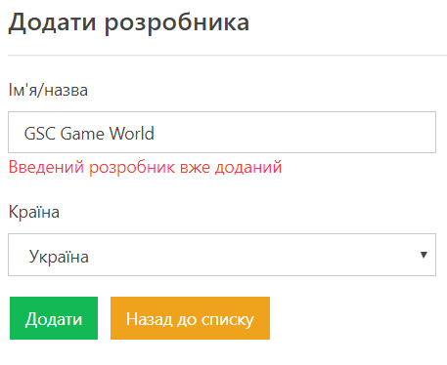

Кнопки:

• **Додати** – при натисканні дані форми відправляються на сервер. Якщо помилки (див. вище) відсутні, відомості про розробника додаються до бази і користувач повертається до списку розробників, де вони відтепер відображаються; інакше – відбувається повернення на дану сторінку з текстом помилки (див. вище).

• **Назад до списку** – при натисканні викликається спливне вікно з попередженням:



При натисканні "**Так**" користувач повертається до сторінки зі списком розробників.

При натисканні "**Ні**" або хрестика "**×**" спливне вікно щезає і користувач залишається на сторінці додавання відомостей про розробника.

## **3. Продукти**

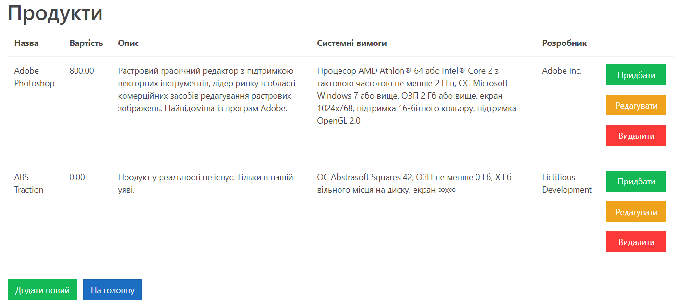

Вище зображено *загальний вигляд* сторінки "Продукти", тобто всі продукти всіх розробників. Сторінка набуває такого вигляду при відкритті посиланням "Продукти" верхнього колонтитула або однойменною кнопкою головного меню.

Якщо ж були вибрані продукти певного розробника зі списку розробників за допомогою відповідної кнопки (див. вище), то відображатимуться лише продукти даного розробника:

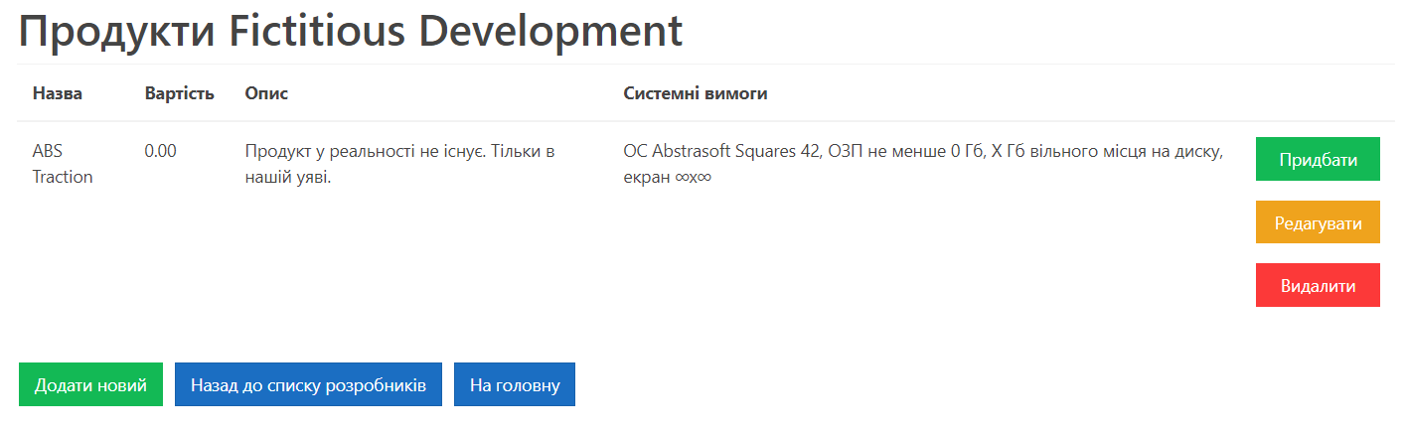

Для кожного продукту в списку надаються наступні кнопки:

• **Придбати (3.1)** – відкриває сторінку покупки продукту.

• **Редагувати (3.2)** – відкриває сторінку редагування відомостей про продукт.

• **Видалити (3.3)** – викликає спливне вікно з підтвердженням видалення відомостей про даний продукт.

Кнопки внизу сторінки:

• **Додати новий (3.4)** – відкриває сторінку додавання нового продукту.

• **[Назад до списку розробників]** – доступна лише при знаходженні на сторінці перегляду продуктів конкретного розробника; повертає користувача до списку розробників.

• **На головну** – повертає користувача на головну сторінку.

### **3.1. Покупка продукту**

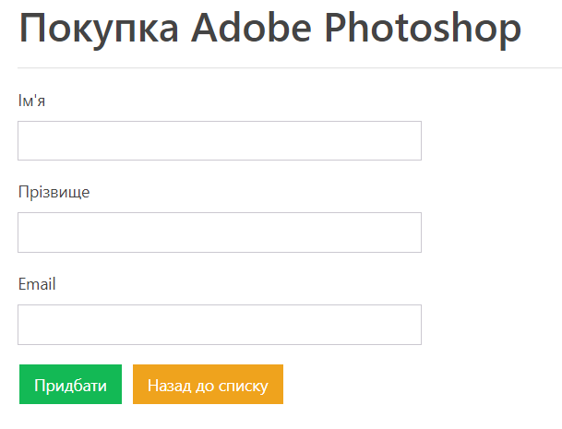

На даній сторінці можна придбати обраний продукт, вказавши своє ім'я, прізвище та email.

Поля введення:

• **Ім'я** – обов'язкове поле, максимальна довжина введення – 50 символів.

• **Прізвище** – обов'язкове поле, максимальна довжина введення – 50 символів.

• **Email** – обов'язкове поле, максимальна довжина введення – 50 символів. Введений рядок перевіряється на відповідність формату електронної адреси за допомогою регулярного виразу. При спробі надіслати значення неправильного формату виводиться повідомлення про помилку:

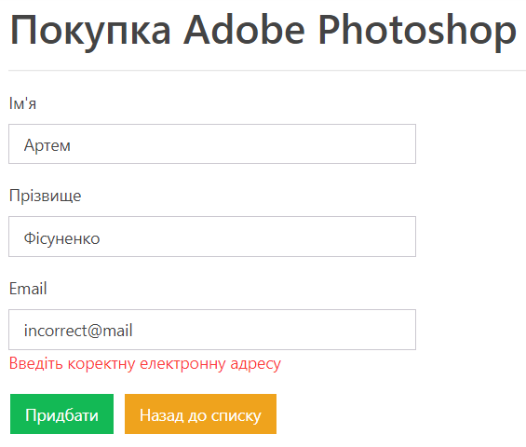

При спробі надіслати порожнє значення з будь-якого із цих полів запит на покупку відхиляється і виводиться текст помилки:

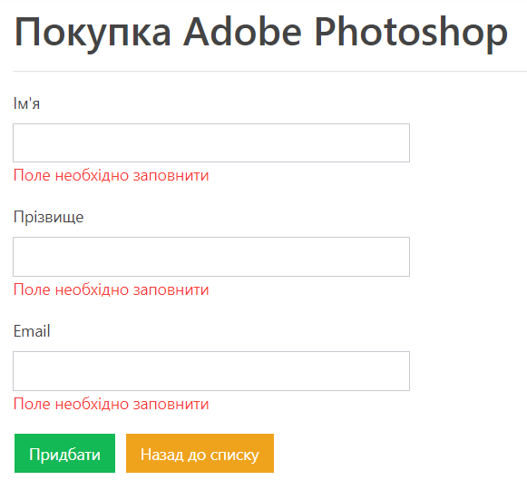

При спробі повторної покупки продукту з одного і того ж самого email-у запит на покупку відхиляється і виводиться текст помилки:

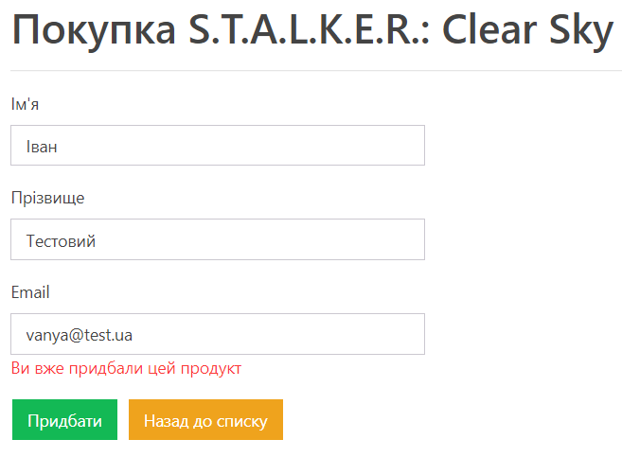

Кнопки:

• **Придбати** – при натисканні дані форми відправляються на сервер. Якщо помилки (див. вище) відсутні, до бази даних заноситься імітативний запис про покупку, а користувач повертається до сторінки зі списком продуктів (відповідно загального або конкретного вигляду в залежності від попереднього вибору сторінок), де спливає наступне повідомлення:

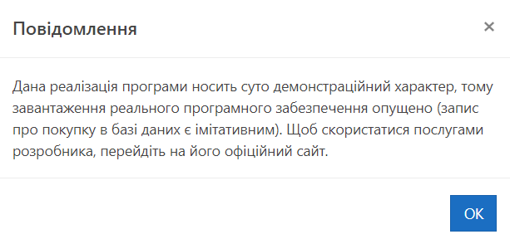

Це спливне вікно можна закрити кнопкою "**ОК**" або хрестиком "**×**".

• **Назад до списку** – при натисканні викликається спливне вікно з попередженням:



При натисканні "**Так**" користувач повертається до сторінки зі списком продуктів. Якщо для покупки був обраний продукт вибраного раніше зі списку розробників конкретного розробника, на сторінці зі списком продуктів відображається список продуктів саме цього розробника, інакше вона набуває загального вигляду.

При натисканні "**Ні**" або хрестика "**×**" спливне вікно щезає і користувач залишається на сторінці покупки.

### **3.2. Редагування відомостей про продукт**

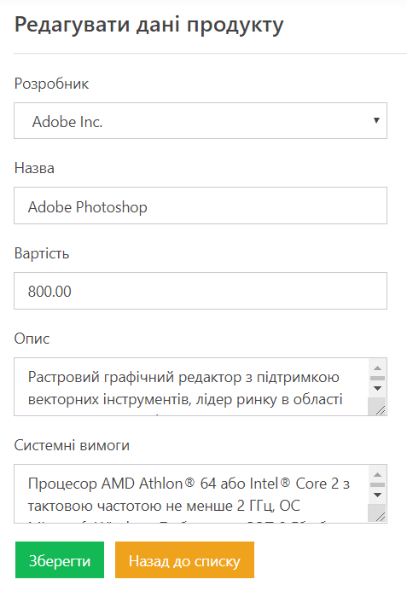

На даній сторінці можна змінити відомості про обраний програмний продукт.

Поля введення:

• **Розробник** – випадний список, елементами якого є імена всіх розробників із бази даних.

• **Назва** – обов'язкове поле, максимальна довжина введення – 50 символів. При спробі надіслати порожнє значення запит на зміну відхиляється і виводиться текст помилки:

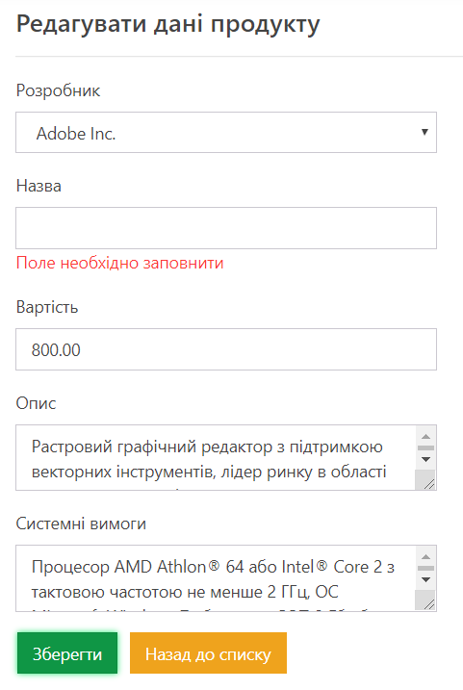

• **Вартість** – обов'язкове поле, максимальна довжина введення – 28 символів. При спробі надіслати порожнє або негрошове значення запит на зміну відхиляється і виводиться текст помилки:

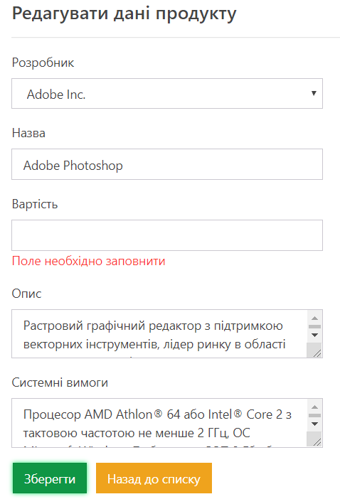 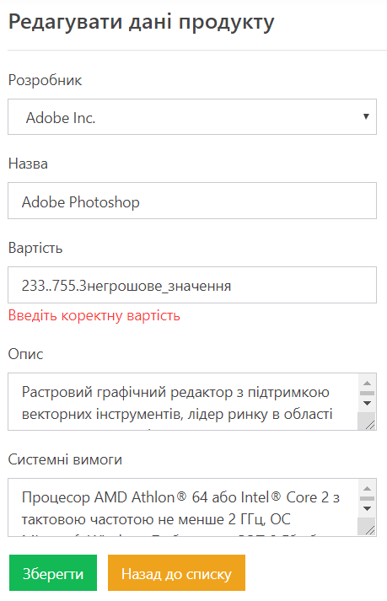

• **Опис** – обов'язкове поле. Можна розтягувати, потягнувши за правий нижній кутик. Довжина введення не обмежена.

• **Системні вимоги** – обов'язкове поле. Можна розтягувати, потягнувши за правий нижній кутик. Довжина введення не обмежена.

При спробі надіслати порожнє значення з будь-якого з останніх двох полів запит на зміну відхиляється і виводиться текст помилки:

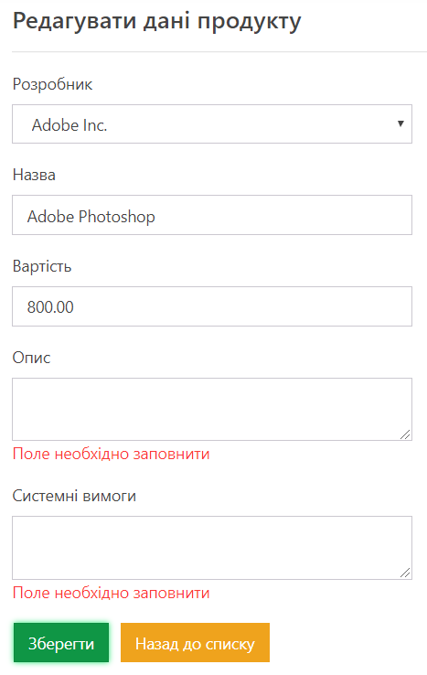

При спробі змінити значення розробника та назви продукту на такі вже наявного в базі даних іншого розробника запит на зміну відхиляється і виводиться текст помилки:

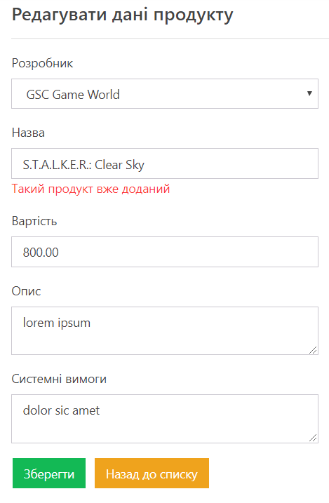

Кнопки:

• **Зберегти** – при натисканні викликається спливне вікно з попередженням:



При натисканні "**Так**" дані форми відправляються на сервер. Якщо помилки (див. вище) відсутні, зміни застосовуються і користувач повертається до списку продуктів (відповідно загального або конкретного вигляду в залежності від попереднього вибору сторінок), де для обраного ним продукту відображаються змінені дані (для конкретного вигляду – якщо не був змінений розробник); інакше – відбувається повернення на сторінку редагування даних про цей продукт із текстом помилки (див. вище).

При натисканні "**Ні**" або хрестика "**×**" спливне вікно щезає і користувач залишається на даній сторінці.

• **Назад до списку** – при натисканні викликається спливне вікно з попередженням:



При натисканні "**Так**" користувач повертається до сторінки зі списком продуктів (відповідно загального або конкретного вигляду в залежності від попереднього вибору сторінок).

При натисканні "**Ні**" або хрестика "**×**" спливне вікно щезає і користувач залишається на сторінці редагування відомостей про продукт.

### **3.3. Видалення відомостей про продукт**

Перед видаленням обраного продукту з'являється спливне вікно з підтвердженням:

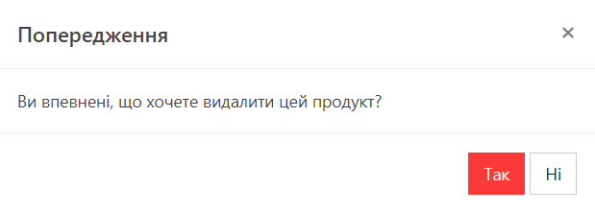

При натисканні "**Так**" усі відомості про даний продукт, а також усі залежні дані, такі як записи про покупки цього продукту, видаляються з бази даних сайту.

При натисканні "**Ні**" або хрестика "**×**" спливне вікно щезає і користувач залишається на сторінці зі списком продуктів (відповідно загального або конкретного вигляду в залежності від попереднього вибору сторінок).

### **3.4. Додавання відомостей про новий продукт**

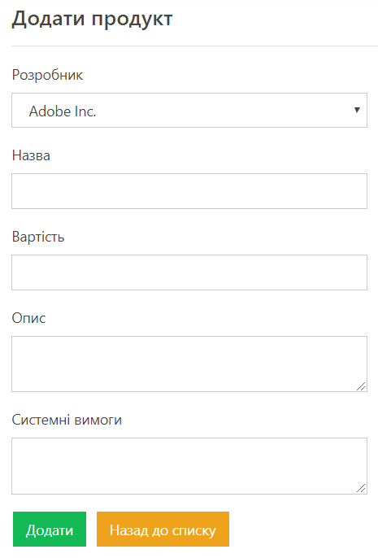

На даній сторінці можна додати відомості про новий продукт – розробника, назву, вартість, опис, системні вимоги – до бази даних сайту.

Поля введення:

• **Розробник** – випадний список, елементами якого є імена всіх розробників із бази даних у випадку, якщо користувач прийшов із сторінки продуктів загального вигляду, або ім'я одного конкретного розробника, зі сторінки списку продуктів якого прийшов користувач.

• **Назва** – обов'язкове поле, максимальна довжина введення – 50 символів. При спробі надіслати порожнє значення запит на створення відхиляється і виводиться текст помилки:

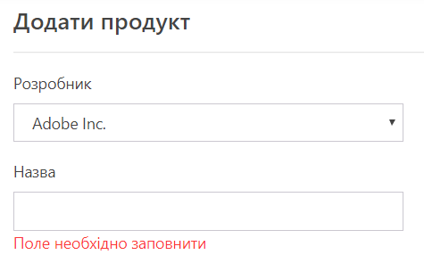

• **Вартість** – обов'язкове поле, максимальна довжина введення – 28 символів. При спробі надіслати порожнє або негрошове значення запит на покупку відхиляється і виводиться текст помилки:

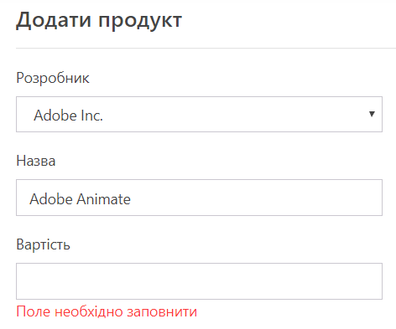 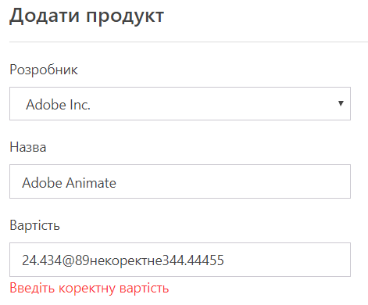

• **Опис** – обов'язкове поле. Можна розтягувати, потягнувши за правий нижній кутик. Довжина введення не обмежена.

• **Системні вимоги** – обов'язкове поле. Можна розтягувати, потягнувши за правий нижній кутик. Довжина введення не обмежена.

При спробі надіслати порожнє значення з будь-якого з останніх двох полів запит на створення відхиляється і виводиться текст помилки:

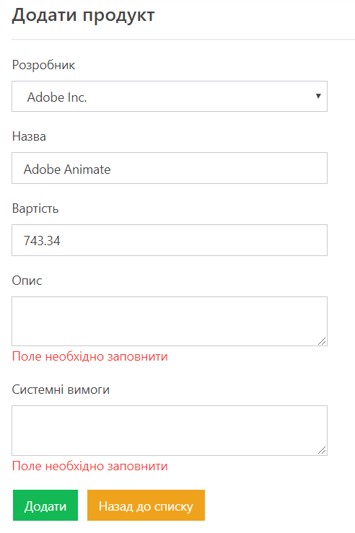

При спробі змінити значення розробника та назви продукту на такі вже наявного в базі даних іншого продукту запит на створення відхиляється і виводиться текст помилки:

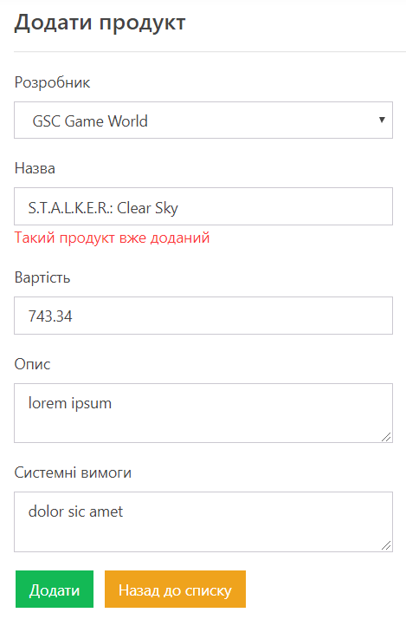

Кнопки:

• **Додати** – при натисканні дані форми відправляються на сервер. Якщо помилки (див. вище) відсутні, відомості про продукт додаються до бази і користувач повертається до списку продуктів, де вони відтепер відображаються; інакше – відбувається повернення на сторінку додавання відомостей про продукт із виведенням тексту помилки (див. вище).

• **Назад до списку** – при натисканні викликається спливне вікно з попередженням:



При натисканні "**Так**" користувач повертається до сторінки зі списком продуктів (відповідно загального або конкретного вигляду в залежності від попереднього вибору сторінок).

При натисканні "**Ні**" або хрестика "**×**" спливне вікно щезає і користувач залишається на сторінці додавання відомостей про продукт.

## **4. Покупці**

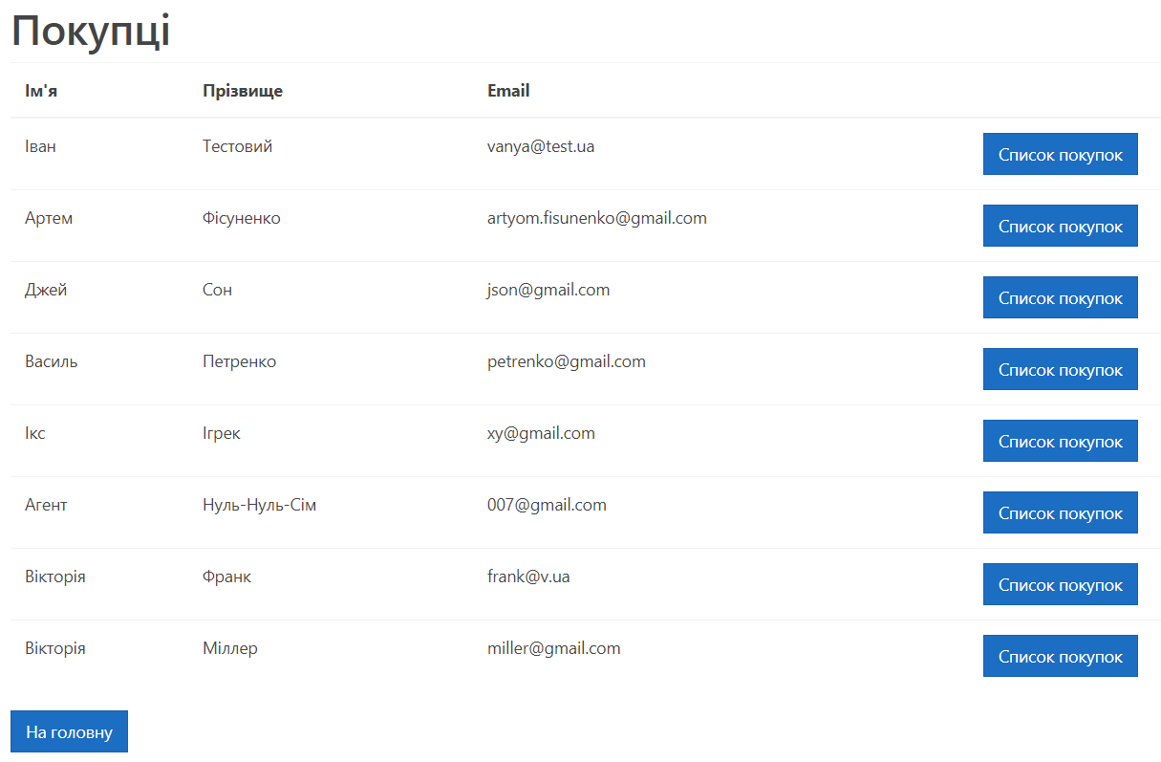

На даній сторінці виводяться імена, прізвища та email-и всіх людей, що здійснювали покупки на даному сайті.

Для кожного з них доступна кнопка "**Список покупок**", яка відкриває сторінку зі списком відомостей про покупки обраного покупця:

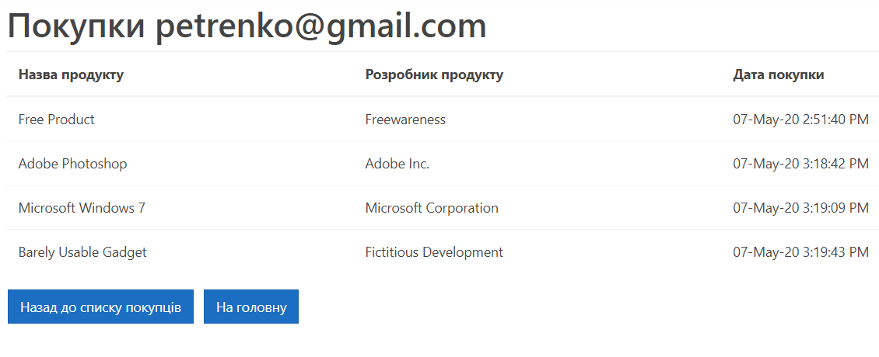

Дана сторінка є різновидом сторінки "**Покупки**" – про це, а також опис цієї сторінки див. далі у відповідному розділі.

Кнопка "**На головну**" внизу сторінки "Покупці" повертає користувача на головну сторінку.

## **5. Покупки**

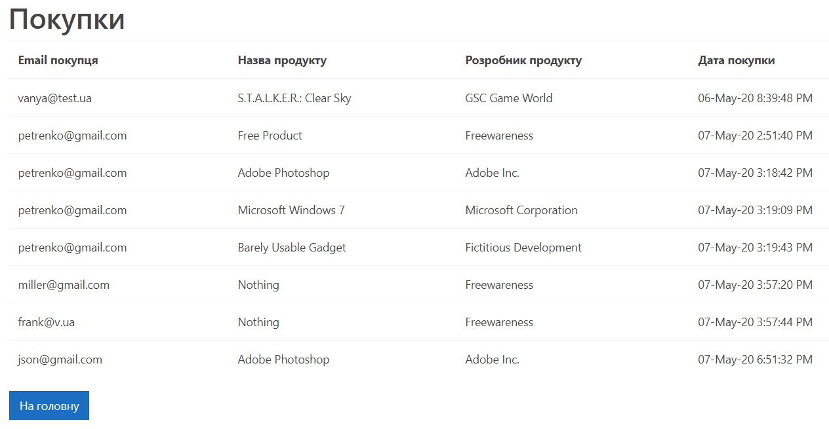

Вище зображено *загальний вигляд* сторінки "Покупки", тобто всі покупки всіх покупців. Сторінка набуває такого вигляду при відкритті посиланням "Покупки" верхнього колонтитула або однойменною кнопкою головного меню.

Якщо ж були вибрані покупки певного покупця зі списку покупців за допомогою відповідної кнопки (див. вище), то відображатимуться лише покупки даного покупця:



Кнопки:

• **[Назад до списку покупців]** – доступна лише при знаходженні на сторінці перегляду покупок конкретного покупця; повертає користувача до списку покупців.

• **На головну** – повертає користувача на головну сторінку.

## **6. Запити**

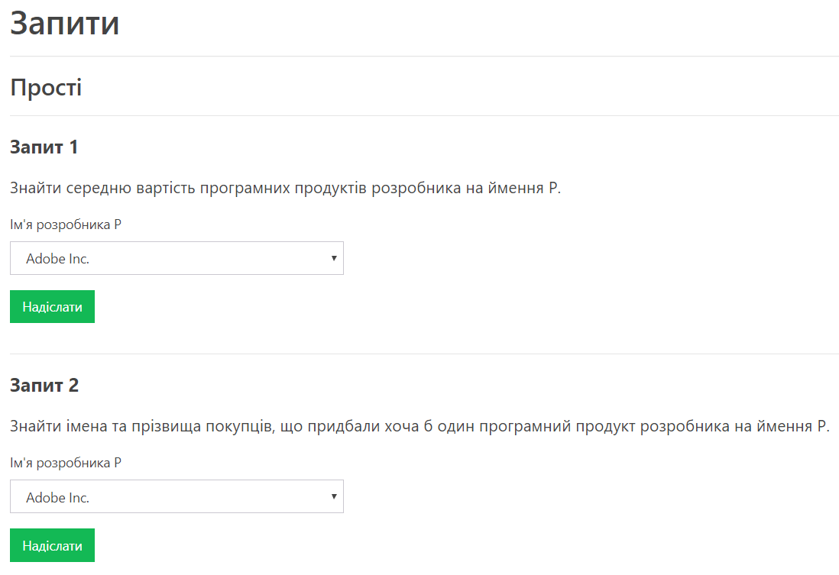

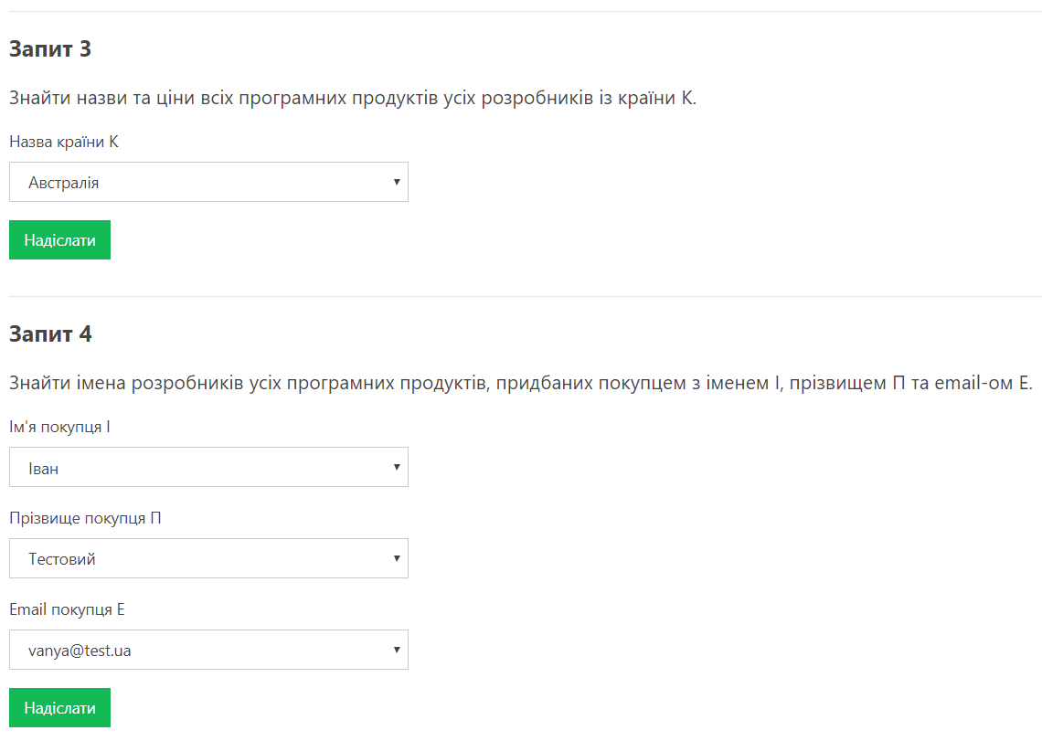

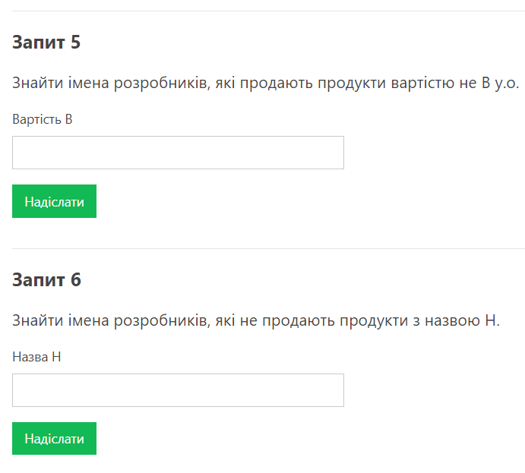

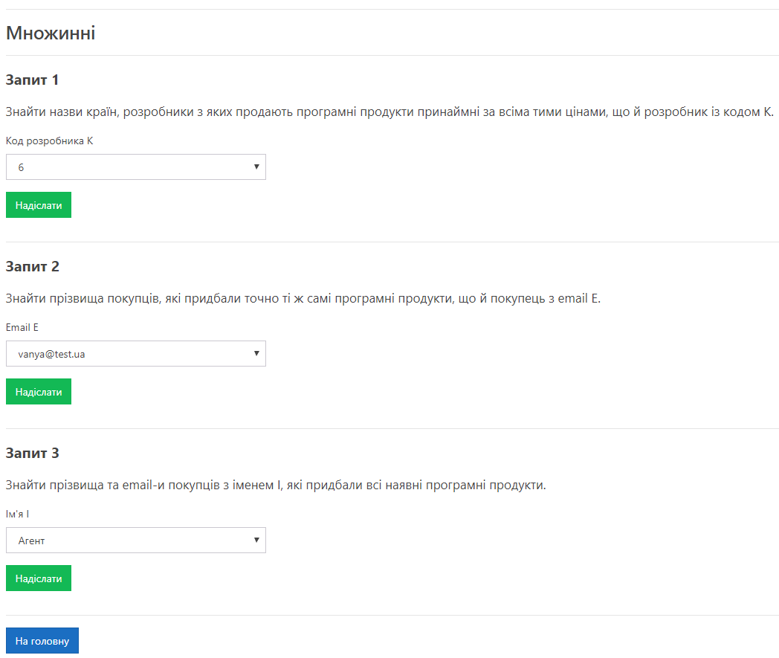

Вище представлені зображення сторінки виконання параметризованих запитів до бази даних сайту – простих та на множинне порівняння. Введене користувачем значення підставляється в запит у якості параметра.

Поля введення:

**Прості запити**

Запити 1-2

• **Ім'я розробника Р** – випадний список з іменами всіх наявних у базі даних розробників.

Запит 3

• **Назва країни К** – випадний список з назвами всіх країн світу.

Запит 4

• **Ім'я покупця І** – випадний список з іменами всіх наявних у базі даних покупців.

• **Прізвище покупця П** – випадний список із прізвищами всіх наявних у базі даних покупців.

• **Email покупця E** – випадний список з email-ами всіх наявних у базі даних покупців.

Запит 5

• **Вартість В** – обов'язкове при надсиланні даного запиту поле. Максимальна довжина введення – 28 символів. При спробі ввести порожнє або негрошове значення виконання запиту відхиляється і виводиться текст помилки:

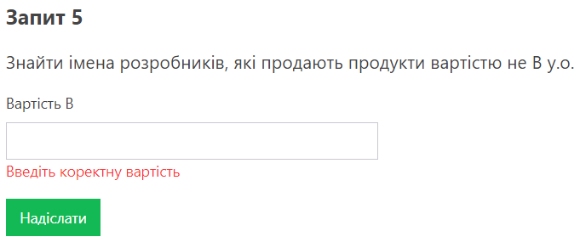

Запит 6

• **Назва Н** – обов'язкое при надсиланні даного запиту поле. Максимальна довжина введення – 50 символів. При спробі ввести порожнє значення виконання запиту відхиляється і виводиться текст помилки:

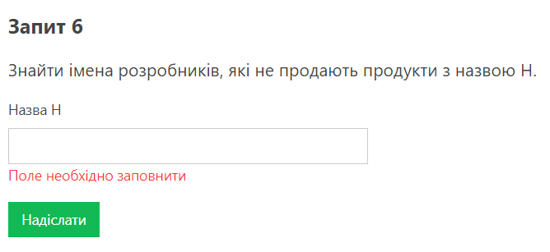

**Множинні запити**

Запит 1

• **Код розробника К** – випадний список з ідентифікаторами всіх наявних у базі даних розробників.

Запит 2

• **Email E** – випадний список з email-ами всіх наявних у базі даних покупців.

Запит 3

• **Ім'я І** – випадний список з іменами всіх наявних у базі даних покупців.

Кнопка "**На головну**" внизу сторінки повертає користувача на головну сторінку.

### **6.1. Результати виконання запитів**

При натисканні кнопки "Надіслати" відбувається надсилання введених даних на сервер. У випадку простих запитів 5 та 6 здійснюється відповідна перевірка на коректність – якщо дані помилкові, користувач залишається на сторінці із запитами (див. вище), інакше, як і для всіх інших запитів, здійснюється звернення із запитом до бази даних і користувач попадає на сторінку із результатами. Можливі два сценарії: перший – результат непорожній і виводиться на екран у вигляді одного значення (запит 1) або таблички; другий – результат порожній і виводиться повідомлення про це зі спливним вікном.

Непорожній результат (у прикладах прості запити 1 і 3 та множинний 2):

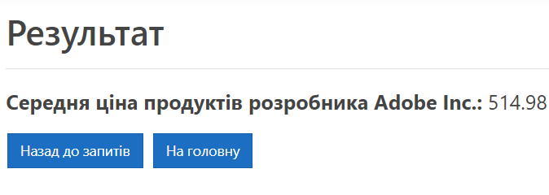

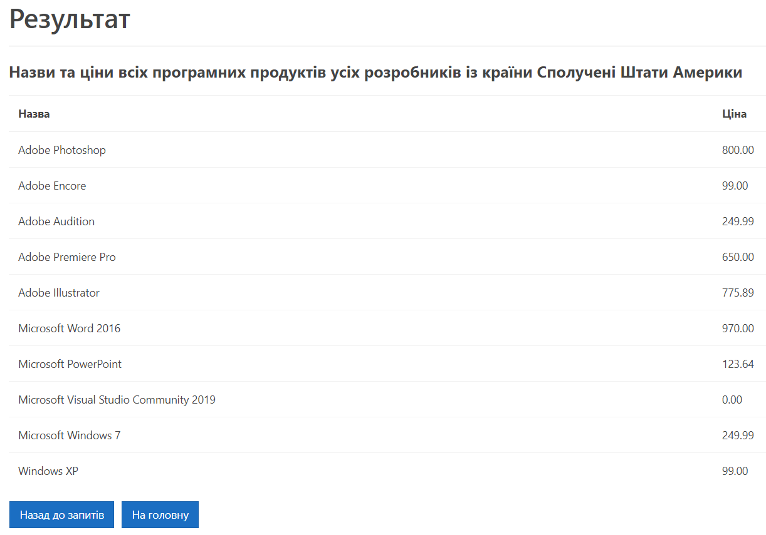

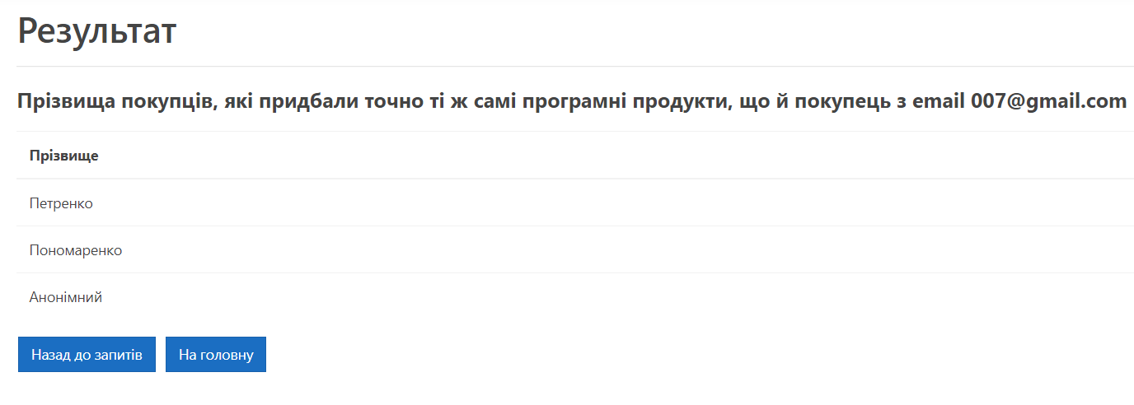

Порожній результат (множинний запит 3 з параметром, що не задовольняє умову запиту):

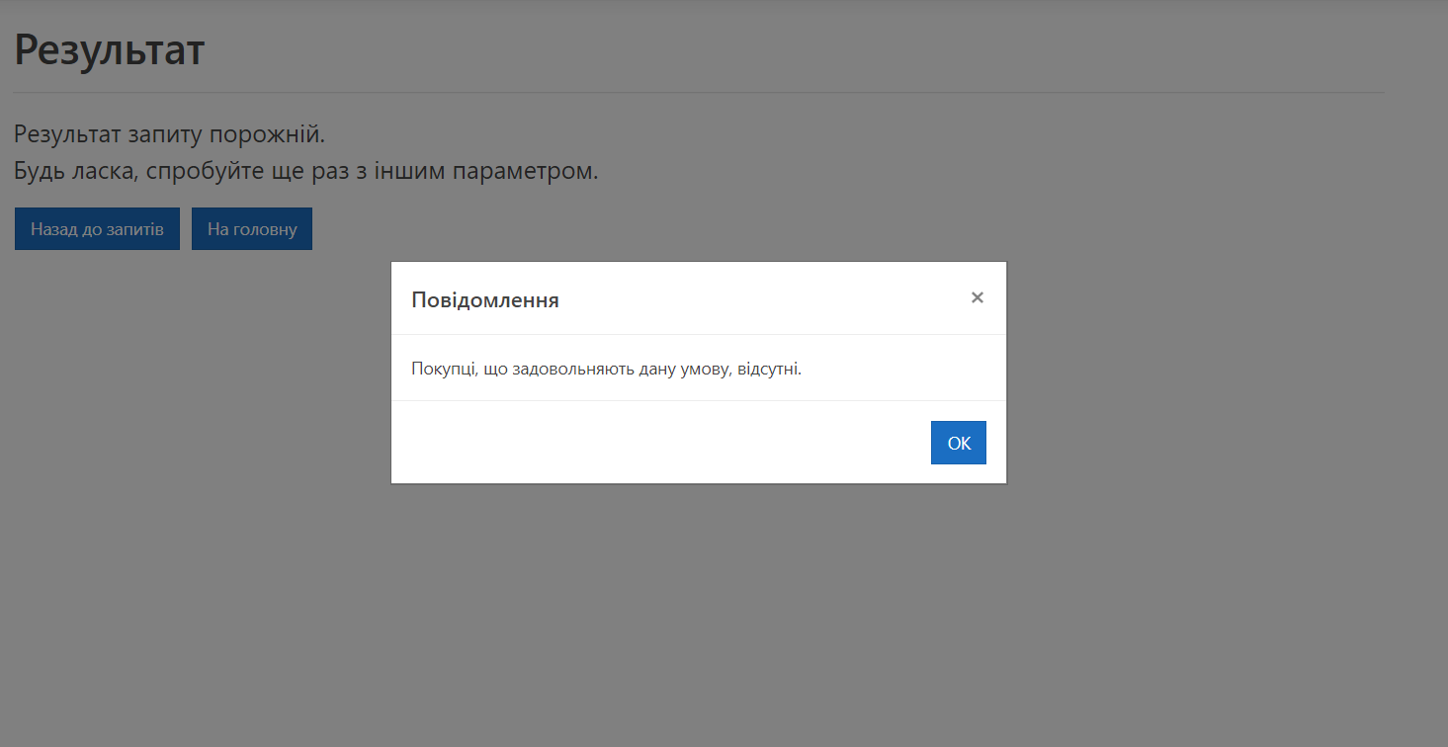

При натисканні хрестика "**×**" або кнопки "**ОК**" дане спливне вікно з повідомленням закривається.

Кнопки:

• "**Назад до запитів**" – повертає користувача на сторінку із запитами.

• "**На головну**" – повертає користувача на головну сторінку.

## **7. Довідка**

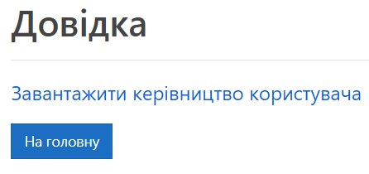

На цій сторінці можна завантажити дане керівництво користувача за відповідним посиланням "**Завантажити керівництво користувача**".

Кнопка "**На головну**" повертає користувача на головну сторінку.

# **Таблиці**

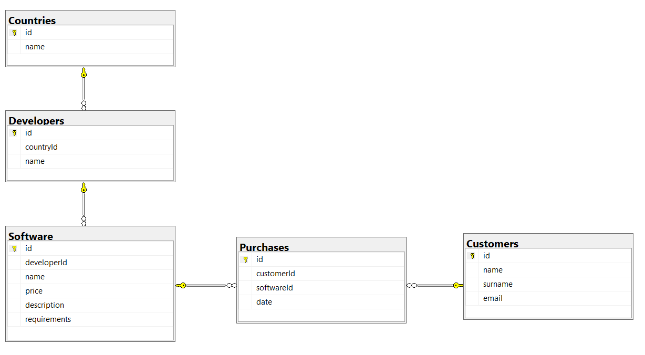

**Countries (Країни)**

Містить список усіх 255 країн світу.

**🔑 id** – ідентифікатор країни, первинний ключ (додатне ціле число).

**A name** – назва країни (рядок довжиною до 100 символів).

**Developers (Розробники)**

Містить відомості про розробників програмного забезпечення. Пов'язана вторинним ключем із таблицею "Країни".

**🔑 id** – ідентифікатор розробника, первинний ключ (додатне ціле число).

**🔑 countryId** – ідентифікатор країни, вторинний ключ (додатне ціле число).

**A name** – ім'я розробника або назва компанії (рядок довжиною до 50 символів).

**Software (Програмне забезпечення)**

Містить детальні відомості про різноманітні програмні продукти. Пов'язана вторинним ключем із таблицею "Розробники".

**🔑 id** – ідентифікатор програмного продукту, первинний ключ (додатне ціле число).

**🔑 developerId** – ідентифікатор розробника, вторинний ключ (додатне ціле число).

**A name** – назва продукту (рядок довжиною до 50 символів).

💲 **price** – вартість продукту (десяткове невід'ємне число з двома знаками після коми).

**≡ description** – опис продукту (текст).

**≡ requirements** – технічні вимоги до продукту (текст).

**Customers (Покупці)**

Містить дані клієнтів, які придбали програмні продукти.

**🔑 id** – ідентифікатор покупця, первинний ключ (додатне ціле число).

**A name** – ім'я покупця (рядок довжиною до 50 символів).

**A surname** – прізвище покупця (рядок довжиною до 50 символів).

**A email** – email покупця (рядок довжиною до 50 символів).

**Purchases (Покупки)**

Містить дані про придбання клієнтами тих чи інших програмних продуктів; пов'язана вторинними ключами з таблицями "Програмне забезпечення" та "Покупці" – є зв'язковою таблицею між ними.

**🔑 id** – ідентифікатор програмного продукту, первинний ключ (додатне ціле число).

**🔑 customerId** – ідентифікатор покупця, вторинний ключ (додатне ціле число).

**🔑 softwareId** – ідентифікатор програмного продукту, вторинний ключ (додатне ціле число).

🕑 **date** – дата покупки (DD-MON-YY H:MM:SS AM/PM)

**Запити**

**1. Прості**

1. Знайти середню вартість програмних продуктів розробника на ймення Р.

SELECT AVG(Software.price)

FROM Software

WHERE Software.developerId IN

(SELECT Developers.id

FROM Developers

WHERE Developers.name = P);

2. Знайти імена та прізвища покупців, що придбали хоча б один програмний продукт розробника на ймення Р.

SELECT Customers.name, Customers.surname

FROM Customers

WHERE Customers.id IN

(SELECT Purchases.customerId

FROM Purchases

WHERE Purchases.softwareId IN

(SELECT Software.id

FROM Software

WHERE Software.developerId IN

(SELECT Developers.id

FROM Developers

WHERE Developers.name = P)));

3. Знайти назви та ціни всіх програмних продуктів усіх розробників із країни К.

SELECT Software.name, Software.price

FROM Software

WHERE Software.developerId IN

(SELECT Developers.id

FROM Developers

WHERE Developers.countryId IN

(SELECT Countries.id

FROM Countries

WHERE Countries.name = K));

4. Знайти імена розробників усіх програмних продуктів, придбаних покупцем з іменем І, прізвищем П та email-ом Е.

SELECT Developers.name

FROM Developers

WHERE Developers.id IN

(SELECT Software.developerId

FROM Software

WHERE Sotware.id IN

(SELECT Purchases.softwareId

FROM Purchases

WHERE Purchases.customerId IN

(SELECT Customers.id

FROM Customers

WHERE Customers.name = I AND Customers.surname = П

AND Customers.email = E)));

5. Знайти імена розробників, які продають продукти вартістю не В у.о.

SELECT Developers.name

FROM Developers

WHERE Developers.id IN

(SELECT Software.developerId

FROM Software

WHERE Software.price != Ц);

6. Знайти імена розробників, які не продають продукти з назвою H.

SELECT Developers.name

FROM Developers

WHERE Developers.id NOT IN

(SELECT Software.developerId

FROM Software

WHERE Software.name = H);

**2. Множинні**

1. Знайти назви країн, розробники з яких продають програмні продукти принаймні за всіма тими цінами, що й розробник із кодом К.

SELECT Countries.name

FROM Countries

WHERE Countries.id IN

(SELECT Developers.countryId

FROM Developers

WHERE Developers.id IN

(SELECT D.id

FROM Developers D

WHERE NOT EXISTS

((SELECT Software.price

FROM Software

WHERE Software.developerId = K)

EXCEPT

(SELECT Software.price

FROM Software

WHERE Software.developerId = D.id AND

Software.developerId != K))));

2. Знайти прізвища покупців, які придбали точно ті ж самі програмні продукти, що й покупець з email E.

SELECT C.surname

FROM Customers C

WHERE C.email != E

AND NOT EXISTS

((SELECT Purchases.softwareId

FROM Purchases

WHERE Purchases.customerId = C.id)

EXCEPT

(SELECT Purchases.softwareId

FROM Purchases

WHERE Purchases.customerId IN

(SELECT Customers.id

FROM Customers

WHERE Customers.email = E)))

AND NOT EXISTS

((SELECT Purchases.softwareId

FROM Purchases

WHERE Purchases.customerId IN

(SELECT Customers.id

FROM Customers

WHERE Customers.email = E))

EXCEPT

(SELECT Purchases.softwareId

FROM Purchases

WHERE Purchases.customerId = C.id));

3. Знайти прізвища та email-и покупців з іменем І, які придбали всі наявні програмні продукти.

SELECT C.surname, C.email

FROM Customers C

WHERE C.name = I

AND NOT EXISTS

((SELECT Purchases.softwareId

FROM Purchases

WHERE Purchases.customerId = C.id)

EXCEPT

(SELECT Software.id

FROM Software))

AND NOT EXISTS

((SELECT Software.id

FROM Software)

EXCEPT

(SELECT Purchases.softwareId

FROM Purchases

WHERE Purchases.customerId = C.id));